Documentation TP1

Appartient à
Amri, Yasmine

Dans le cadre du cours
420-3CSC-BB, Sécurité des applications

Collège de Bois-De-Boulogne
Département de l’informatique
Automne 2025
Table des matières
Introduction 3
Tâches : 3
Description des fichiers.sql de ce TP : 4
1. Création de la base de données enfichable : 5
2. Création des utilisateurs: 12
3. Création des rôles et attribution des privilèges : 13
4. Création des profils : 16
5. Tester les rôles, profils et connections : 18
NOTE IMPORTANTE À LIRE SVP : 19
6. Créé une copie de sauvegarde : 21
Points d’attention : 24
Conclusion du TP : 24

Introduction
Date de remise : 4 octobre 2025
Objectif du TP : m’ assurer de la compréhension de certains éléments d’une politique de sécurité des systèmes d’information et de son implantation dans un environnement de gestion d’une base de données.
Contexte du TP : je suis nouvellement engagé comme gestionnaire de système et DBA d’une entreprise dans le domaine de l’éducation. Je dois administrer une base de données existante et assurer la sécurité de l’école. Cela consistera à créer une base de données enfichable ( PDB (Pluggable Database)) , créer des utilisateurs avec des profils spécifiques, des rôles et des privilèges puis sauvegarder tout cela .

Tâches :
1. Créer une base de données enfichable en important le script cours.sql et vérifier les tables de celle-ci.
2. Création des utilisateurs :
- Créer 2 utilisateurs SYSDBA
- Créer 1 gestionnaire principal
- Créer 2 utilisateurs du registrariat
- Créer 1 utilisateur API
- Créer 1 enseignant
3. Création des rôles et attribution des privilèges :
- Créer un rôle pour chaque fonction et associer chaque rôle à son utilisateur et expliqué pourquoi
4. Création des profils :
- Créer un profil permissif pour ys_gestionnaire
- Créer un profil restrictif pour les autres utilisateurs
- Associer chaque profil à son utilisateur et expliqué pourquoi

5. Tester les rôles, profils et connections
6. Créé une copie de sauvegarde

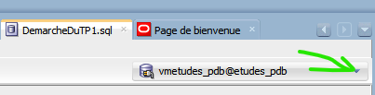
(SVP prendre note des commentaires au début de chaque fichier .SQL pour savoir quelle connexion utiliser )

Description des fichiers.sql de ce TP :
- Le fichier vmsysDBAtp1@creationDeLaBDenfichable.sql est celui où j’ai créé ma pdb, assigné le quota et expliqué la sauvegarde du schéma etud_admin.
- Le fichier vmsysDBA@etudes_pdb.sql est celui où j’ai créé tous les utilisateurs, profils, rôles et vues.
- Le fichiers vmetudes_pdb@etudes_pdb.sql est celui où j’ai exécuté le script cours.sql et effacé les tables pour tester la sauvegarde.
- Le fichiers DemarcheDuTP1.sql est celui où j’ai vérifié le contenue des tables de la pdb.
- Le fichiers ys_api@etudes_pdb.sql est celui où j’ai vérifié le rôle de l’utilisateur ys_api.

Création de la base de données enfichable :
(Suivre le document envoyer sur Léa)
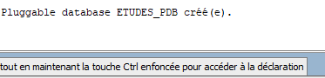
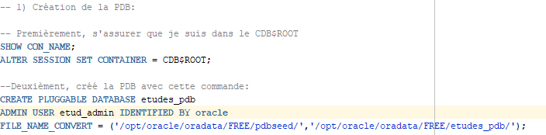
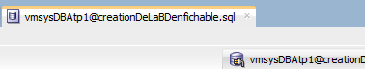
- Créé une connexion pour pouvoir créer la PDB dans le CDB : 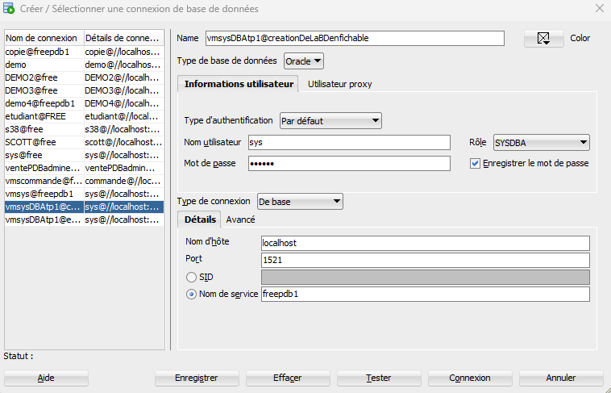
- Créé la PDB dans la connexion qui s’est ouverte : 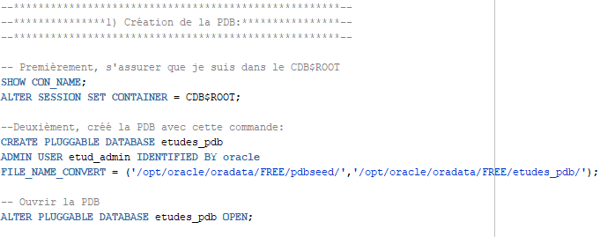
(j’ai oublié de mettre les identifiants pour ces deux étapes je vais le faire pour les prochains)
- Créer une connexion de l’utilisateur sys (sysdba) sur notre base de données etudes_pdb : 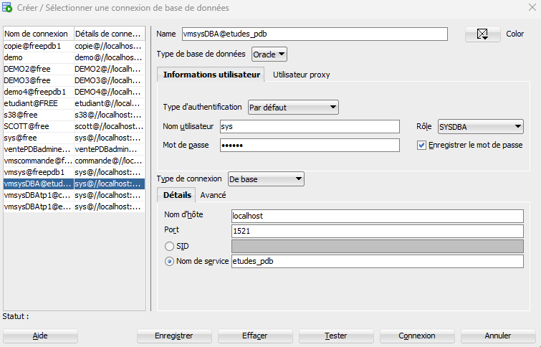 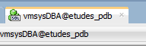

- Maintenant, on va donner les privilèges de création de table à l’administrateur de la base de données : etud_admin. Pour ce faire, on va se connecter dans le compte vmsysDBA@etudes_pdb et exécuter la requête suivante :

Mais si on n’ouvre pas la PDB avant, on va recevoir ce message d’erreur : 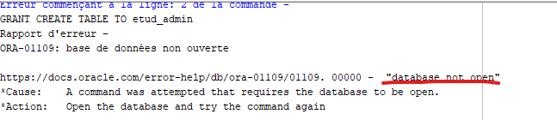
Donc il faut d’abord ouvrir la PDB et ensuite attribuer le privilège : 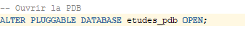 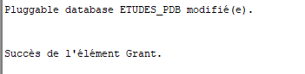

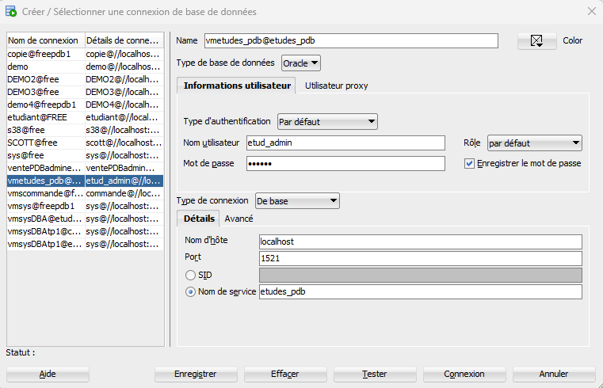
- Créer une connexion de l’utilisateur etude_admin sur notre base de données etudes_pdb pour pouvoir importer le script cours.sql:
- Importer et exécuter le script cours.sql : 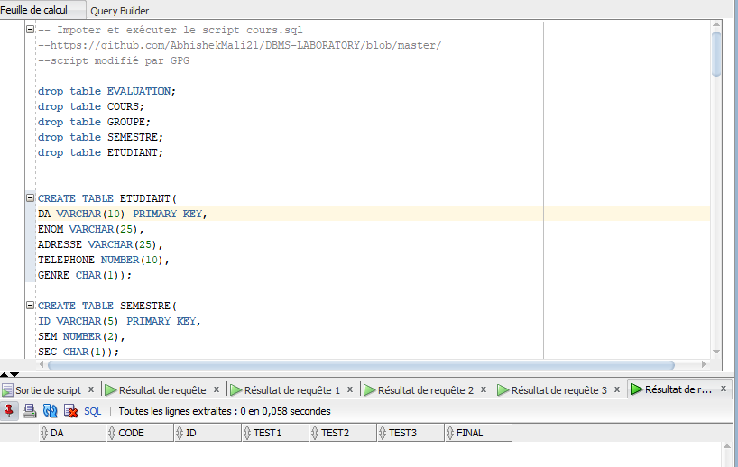
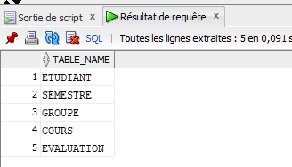
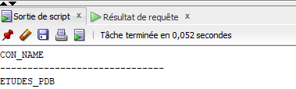
- Vérification des tables de la base de données : 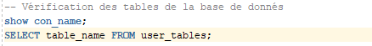
Cela confirme que ma base de données ainsi que ses tables existent.
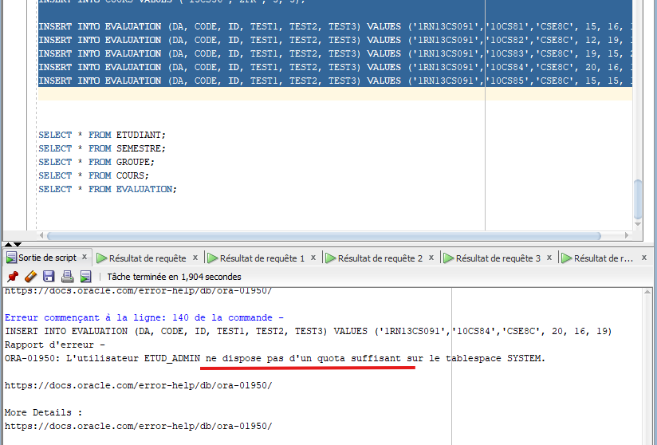
Mais quand j’ai essayé de vérifier si les tables contiennent les données des INSERT(les lignes), mes tables étaient vides et les INSERT ne marchaient pas, car oracle me disait qu’il y a un problème de quota, je me suis donc rappeler que j’ai eu ce même genre de problème une fois en classe. Donc voici comment régler ce problème :

    - Aller où j’ai créé la PDB, car il faut que le user soit sys est rôle SYSDBA
    - S’assurer que je suis dans le conteneur de la PDB que j’ai créé, soit etudes_pdb :
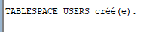
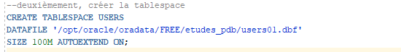
    - On attribue un quota à une tablespace, en classe on a pris l’exemple de la tablespace USERS. Mais avant d’attribuer le quota il faut s’assurer que cette tablespace existe sinon il faut la créer :
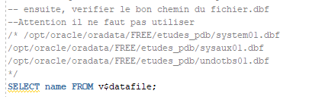
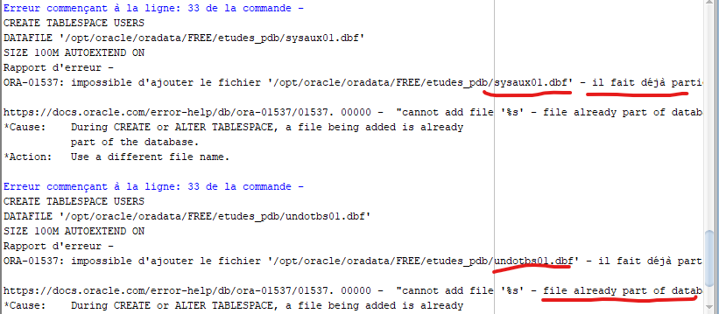
(pour le datafile )
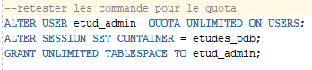
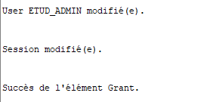
    - Après que la tablespace est créer on peut attribuer le quota sans problème :
    - Maintenant, on peut aller réexécuter le script cours.sql et normalement les lignes se créerons: 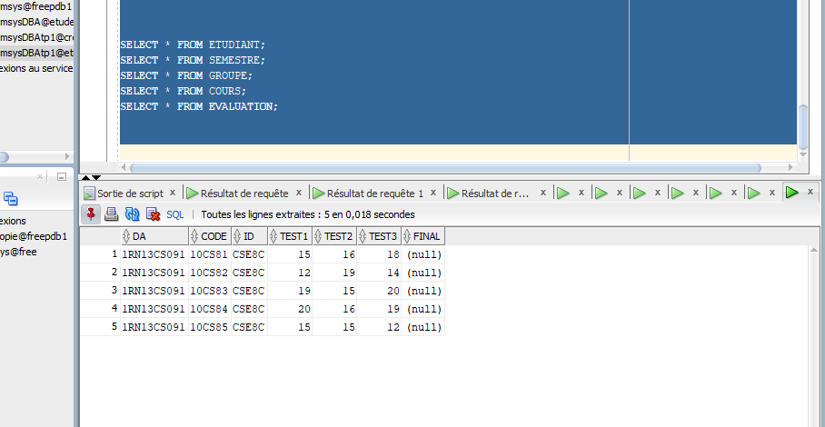
    - Et si je veux vérifier le contenu de mes tables avec la connexion vmetudes_pdb@etudes_pdb ça marchera aussi

Création des utilisateurs:
Pour les utilisateurs je vais les créer dans la connexion vmsysDBA@etudes_pdb car elle est en tant que sys:

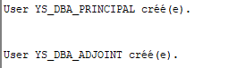
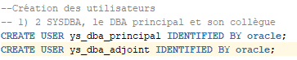
- Création de 2 SYSDBA, le DBA principal(ys_dba_principal, ) et son collègue (ys_dba_adjoint) : (il ne sont pas encore SYSDBA je vais le faire dans les rôles)

- Création de 1 gestionnaire principal (ys_gestionnaire) :
- Création de 2 utilisateurs du registrariat : (ys_reg1, ys_reg2) :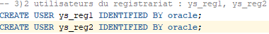
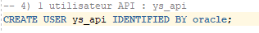
- Création de 1 utilisateur API ( ys_api) :
- Création de 1 enseignant ( ys_enseignant) :
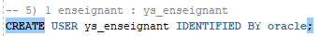

Création des rôles et attribution des privilèges :
- Attribuer le privilèges SYSDBA aux utilisateurs ys_dba_principal et ys_db_adjoint :
Vue qu’ils doivent être considérés comme des administrateurs globaux du système, c’est -à- dire qu’ils jouent un rôle de supervision et de gestion de l’ensemble de l’instance, alors, je dois leur attribuer les rôles système CONNECT,SYSBACKUP,DBA ainsi que SYSDBA qui leurs permettront d’obtenir des privilèges d’administration complète. Ce rôle doit être attribuer dans le conteneur ETUDES_PDB et en tant que sys. 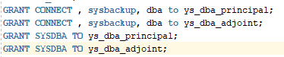
- Création du rôle ys_ role_gestionnaire que je vais attribuer à l’utilisateur ys_gestionnaire :
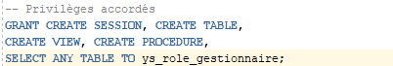
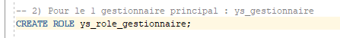
Vue qu’il doit avoir accès à toutes les fonctionnalités, lui attribuer les privilèges de CREATE SESSION lui autorisera la connexion à la base, CREATE TABLE pour créer des tables dans son propre schéma, CREATE SEQUENCE pour la création de séquences, CREATE VIEW pour créer des vues, SELECT ANY TABLE pour accéder aux données, et enfin, CREATE PROCEDURE lui donne la possibilité de développer des procédures stockées, fonctions ou packages PL/SQL dans son schéma. Selon moi, ces privilèges devront permettre au gestionnaire d’avoir accès à toutes les fonctionnalités :

- Création du rôle ys_role_registrariat que je vais attribuer aux utilisateurs ys_reg1 et ys_reg2 :
En général, les personnes travaillant au registrariat doivent pouvoir consulter l’identité des étudiants(je vais créer une vue). Elles ne doivent pas ajouter de nouveaux étudiants (INSERT), car elles s’occupent uniquement des élèves formellement inscrits.
En revanche, ils pourront devoir modifier(UPDATE) certaines informations, par exemple si un élève change d’adresse ou de numéro de téléphone. Par conséquent, elles ne doivent pas avoir accès aux données sensibles ni aux fonctions d’administration : pas d’administration système, ni d’accès aux notes, aux cours suivis, aux semestres ou aux évaluations, car leur rôle est d’accompagner les élèves sur le plan administratif et non académique. Elles peuvent toutefois avoir accès à la table groupe(je vais créer une vue), si un élève aimerais savoir ou oubli à quel groupe il appartient. Cependant, elles ne doivent pas pouvoir modifier ni insérer dans cette table : cette tâche reviendra à l’API, que je définirai plus tard: 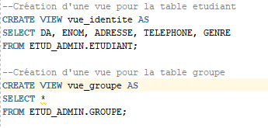
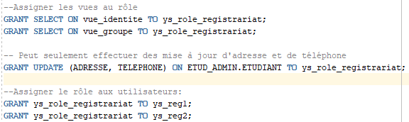

- Création du rôle ys_role_api que je vais attribuer à l’utilisateurs ys_api:
Selon moi, l’API a un rôle similaire à celui des utilisateurs du registrariat, car il effectue les mêmes opérations qu’eux. De plus, l’API doit pouvoir accéder au parcours scolaire des élèves, car ces derniers consultent l’API pour effectuer des choix de cours, des demandes d’abandon ou de changement de programme, entre autres pour des décisions liées à leur parcours académique. Alors, l’API doit avoir accès aux notes, semestres, cours, groupes et DA des élèves.
Je pense donc que créer une vue spécifique pour chaque table est une bonne approche afin de filtrer et sécuriser l’accès aux données : 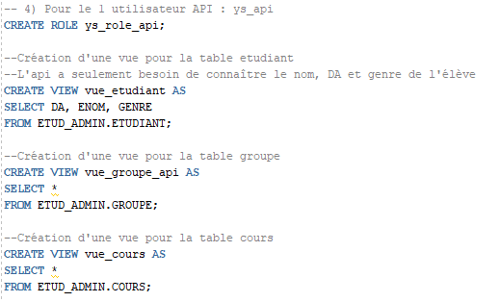 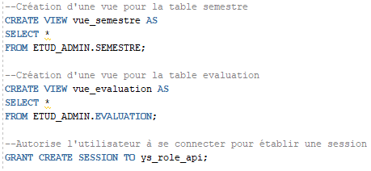 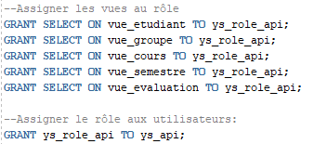
- Création du rôle ys_role_enseignant que je vais attribuer à l’utilisateurs ys_enseignant:
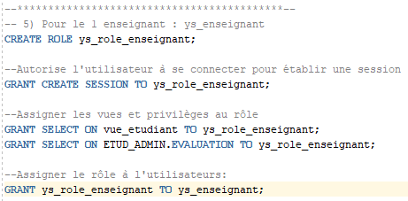
L’enseignant peut avoir accès aux évaluations ainsi qu’aux informations des étudiants, mais uniquement leur nom, leur DA et leur genre(je vais utiliser la vue étudiant créer précédemment ). Les tables ETUDIANT et EVALUATION sont suffisantes, car la table ETUDIANT contient déjà le code du cours, l’ID du groupe et le DA des élèves, ce qui est amplement suffisant pour les besoins pédagogiques de l’enseignant :

Création des profils :

  - Création d’un profil plus permissif pour l’utilisateur gestionnaire :
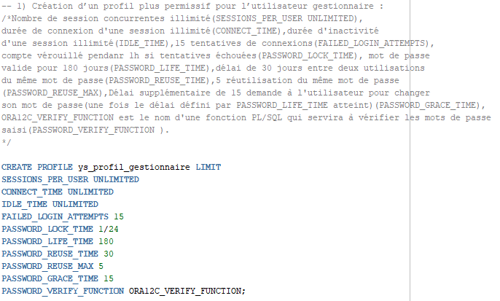
Il aura un accès étendu avec peu de restrictions.
b. Création d’un profil pour les utilisateurs du registrariat :
Il sera plus restrictif mais fonctionnel , donc un accès limité avec une sécurité renforcée :
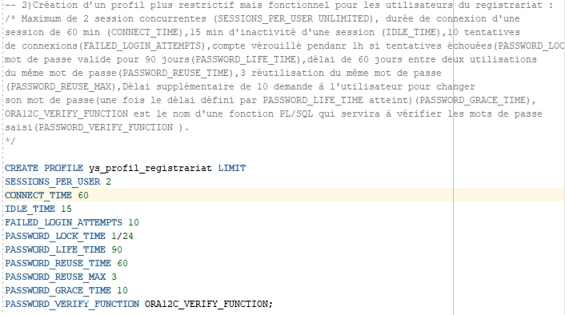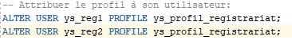
c. Création d’un profil pour l’API:
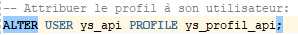
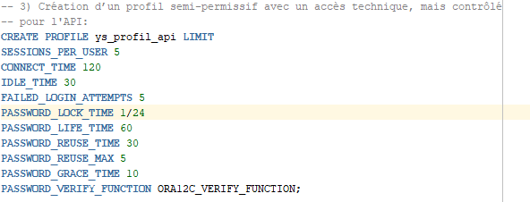
Il sera semi-permissif , donc un accès technique, mais contrôlé :

d. Création d’un profil pour l’enseignant:
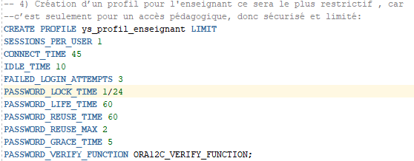
Ce sera le plus restrictif , car c’est seulement pour un accès pédagogique, donc sécurisé et limité :

Tester les rôles, profils et connections :
  - Tester la connexion avec l’utilisateur ys_dba_principal :
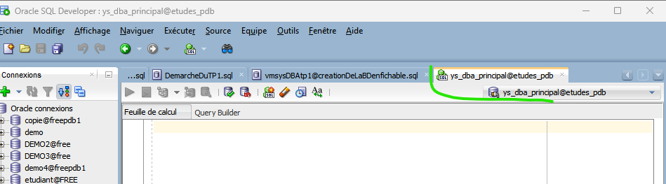
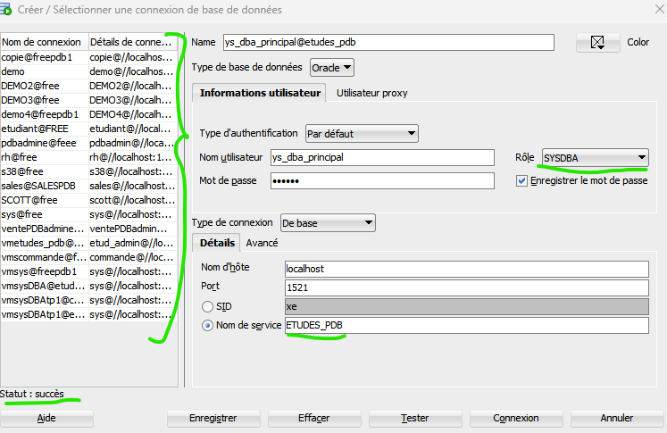
(S’assurer de bien exécuter les GRANT et de pas faire de fautes de frappe)
  - Tester la connexion avec l’utilisateur ys_api et voir si ses rôles fonctionnent :
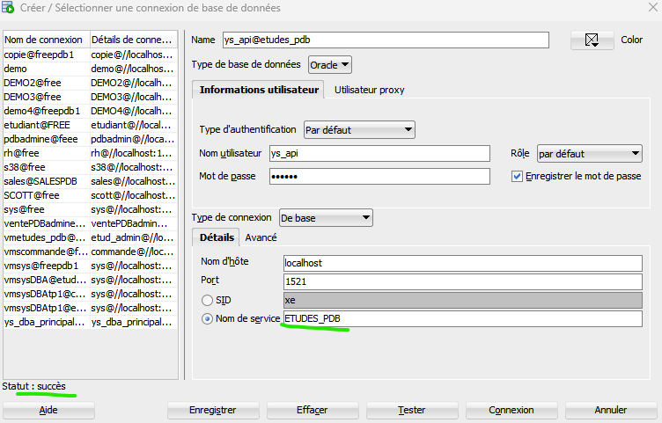
(S’assurer de bien exécuter les GRANT et de pas faire de fautes de frappe)

NOTE IMPORTANTE À LIRE SVP :
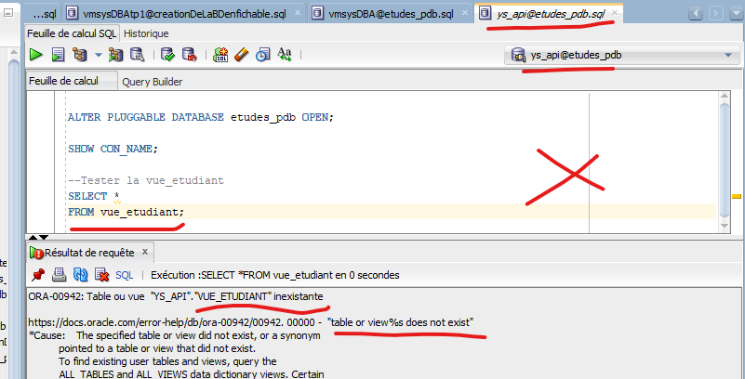
Vue que j’ai créé tous mes rôles, utilisateurs, profils, privilèges, vue en tant que SYS, toutes mes modifications sont enregistrées dans le SCHÉMA SYS. Alors, lorsque je teste des requêtes SELECT sur des vues ou des tables, je dois préciser dans quel schéma ils se trouvent, c’est-à dire à quel schéma ils appartiennent, sinon la requête ne marchera pas . C’est comme quand je fessais ETUD_ADMIN.ETUDIANT, c’était pour indiquer que la table ETUDIANT se trouve dans le SCHÉMA de ETUDE_ADMIN.

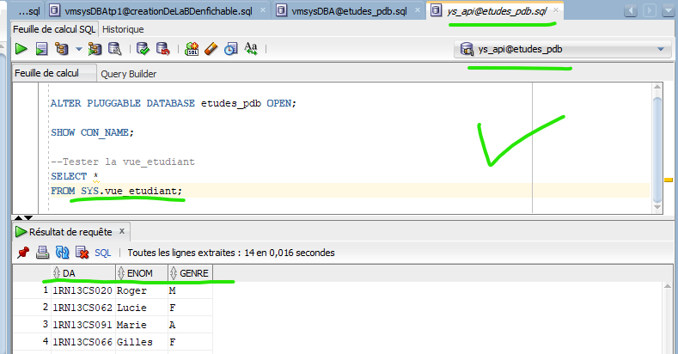
  - Maintenant ça marche et on voit bien que ys_api peut seulement avoir accès au DA, nom et genre de l’étudiant :

  - Teste du profil de l’enseignant pour vérifier si après 3 échecs de connexions le compte est verrouillé :
Oui, après 3 tentatives le compte est verrouillé 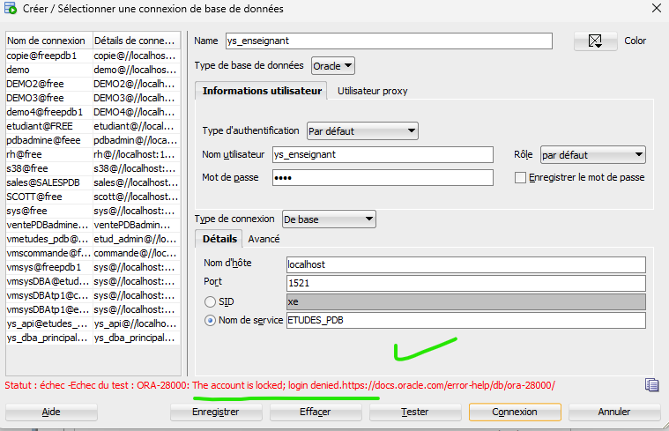

Créé une copie de sauvegarde :
Elle est faite dans le fichier.sql vmsysDBAtp1@creationDeLaBDenfichable.sql car il est en tant que sys . Il faut aussi être dans le conteneur de la ETUDES_PDB
J’effectue la sauvegarde comme on l’avait faite en classe :
Dans SQL développer :
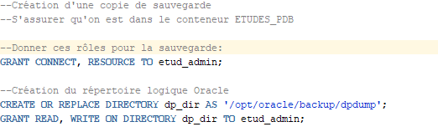
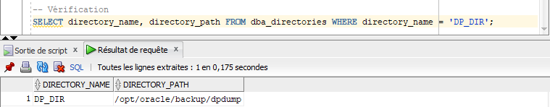
Dans le terminal de la VM :
  - Export complet du schéma etud_admin : 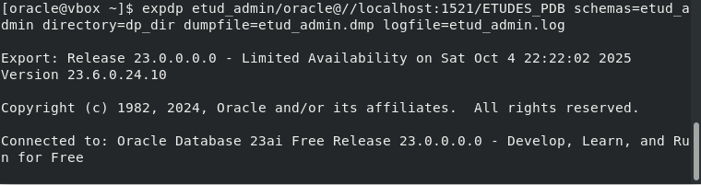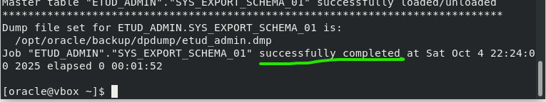 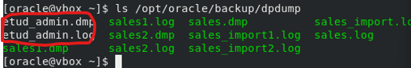

  - Maintenant pour tester la sauvegarde je vait supprimer toute les tables et ensuite les remettre avec un import complet du schéma etud_admin :
On DROP les tables dans cette connexion , car elle est avec le user etud_admin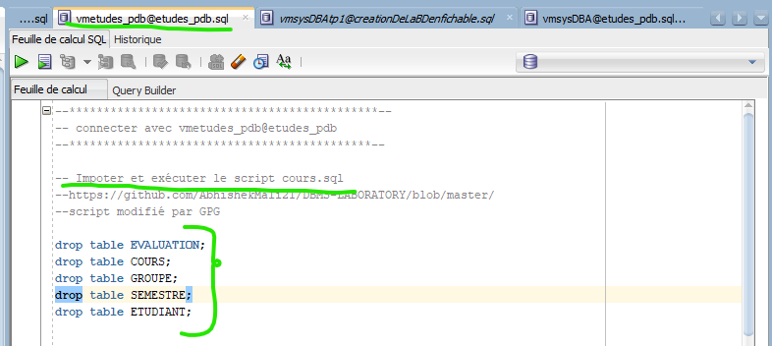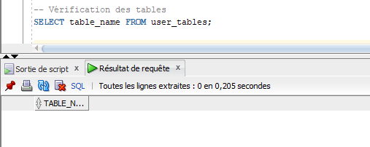

  - Importer completement le schéma etud_admin :
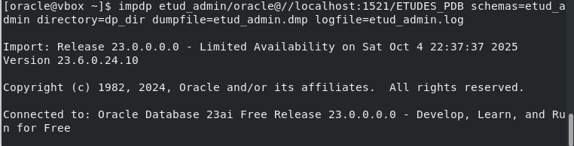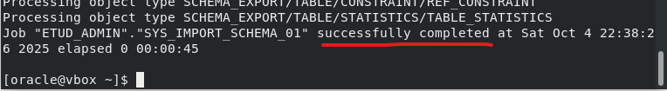
  - On vérifie si les table sans recréées juste avec cette commande : 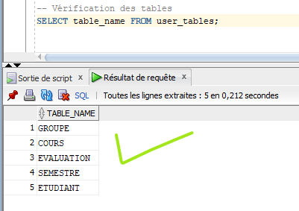

Voilà j’ ai créé une copie de sauvegarde et je l’ai tester.

Points d’attention :
- Toujours s’assurer que notre PDB est ouvert à l’aide de cette requête : ALTER PLUGGABLE DATABASE etudes_pdb OPEN;
- Vérifier qu’on est dans le bon conteneur en fonction des modifications qu’on veut faire.
- Vérifier qu’on utilise la bonne connexion pour effectuer nos requêtes.
- S’assurer que le ADMIN USER etude_admin possède les privilèges nécessaires.
- Toujours vérifier le quota pour assurer la création des tables.
- Lors de la création et des tests des vues c’est bien de préciser à quel user et à quel schéma appartient la table (ETUD_ADMIN.ETUDIANT)(SYS.vue_etudiant).
- Vérifier que tous les rôles on le privilège CREATE SESSION pour pouvoir effectuer des connexions.

Conclusion du TP :
Ce projet m’a permis de mieux comprendre la gestion des rôles, des profils et des privilèges dans un environnement sécurisé. Chaque problème m’a permis de mieux comprendre la logique des différent concepts abordés.

